**Домашнее задание по теме «Функции нескольких переменных».**

Исследовать функцию на условный экстремум

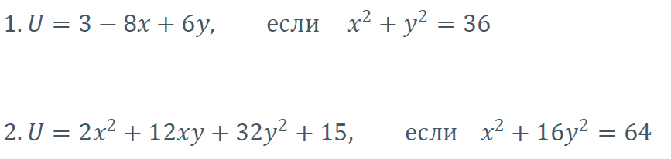

3. Найти производную функции по направлению вектора в точке M (8, -12, 9).

4. Найти производную функции $U=e^{x^{2}+y^{2}+z^{2}}$ по направлению вектора $\vec{d}=(4,-13,-16)$ в точке M (-16, 4, -13).

Разбор заданий:

Задание 1:

Все также по алгоритму

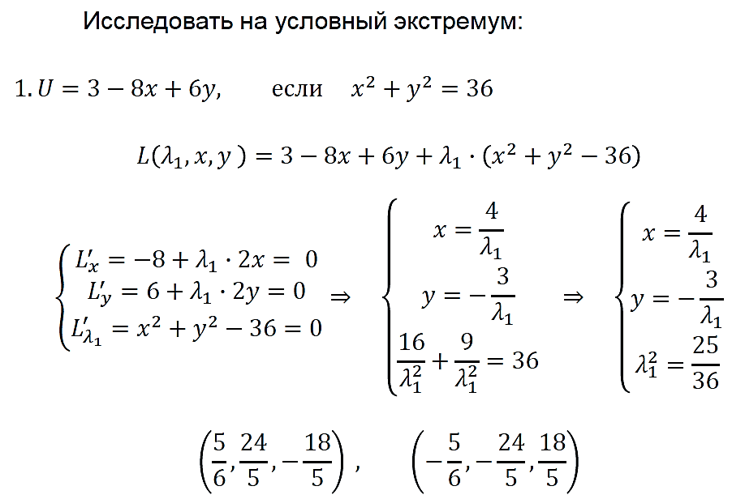

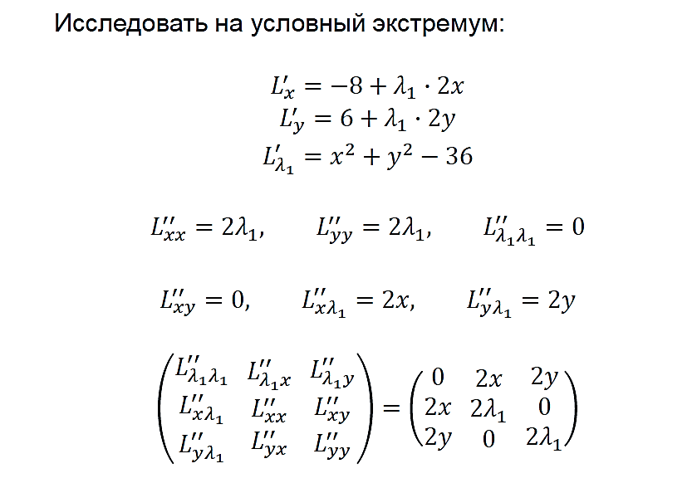

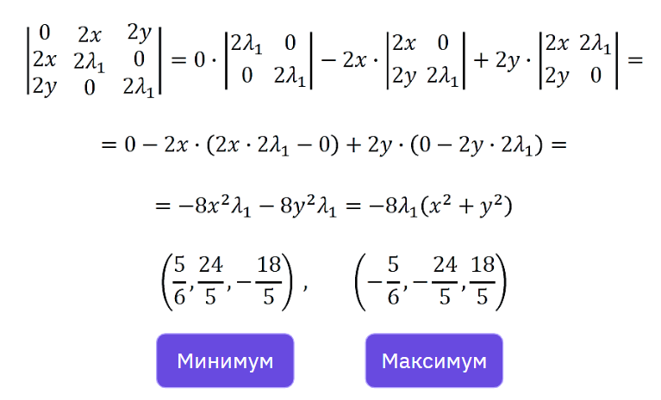

Минимум

Для самопроверки: <https://www.wolframalpha.com/input/?i=maximize+3-8x%2B6y+on+x%5E2%2By%5E2%3D36>

<https://www.wolframalpha.com/input/?i=Minimize+3-8x%2B6y+on+x%5E2%2By%5E2%3D36>

Задание 2:

Тоже по алгоритму. Главное внимательность, если возникают трудности с решением системы уравнений, можно прибегнуть к помощи онлайн решений или программного обеспечения.

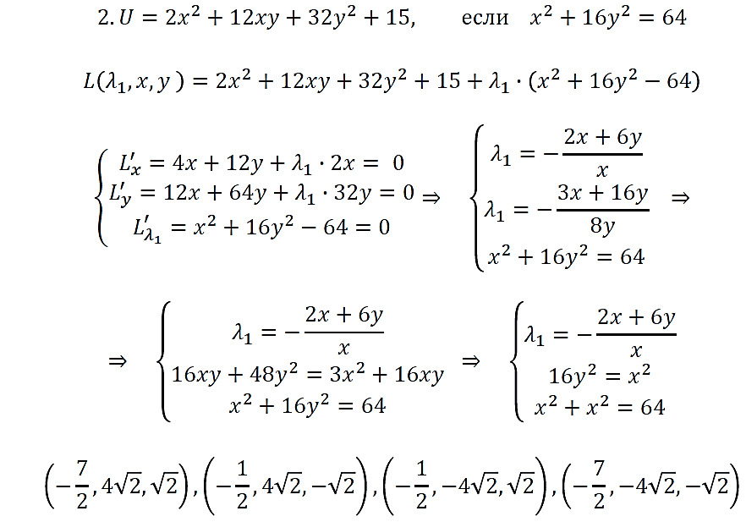

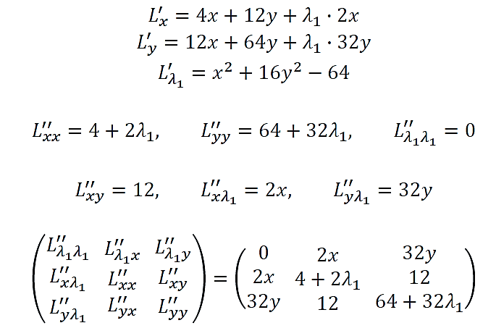

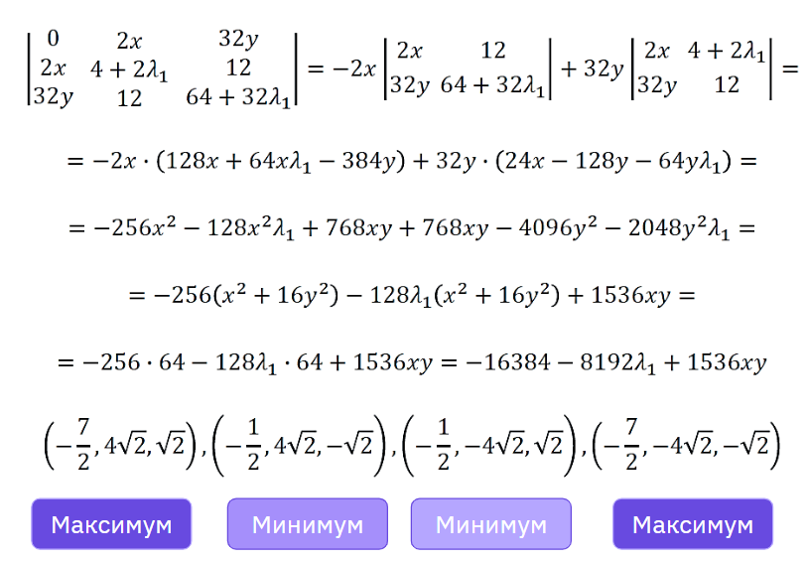

* **Задача максимизации:**

[wolframalpha.com/input/?i=maximize+2x](https://www.wolframalpha.com/input/?i=maximize+2x%5E2%2B12xy%2B32y%5E2%2B15+on+x%5E2%2B16y%5E2%3D64)

* **Задача минимизации:**

[wolframalpha.com/input/?i=minimize+2x](https://www.wolframalpha.com/input/?i=minimize+2x%5E2%2B12xy%2B32y%5E2%2B15+on+x%5E2%2B16y%5E2%3D64)

Задание 3:

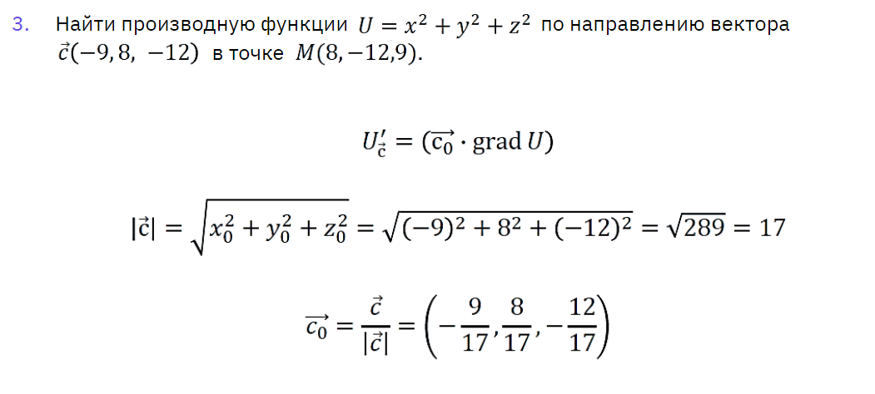

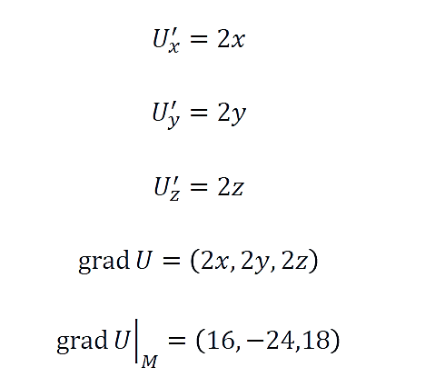

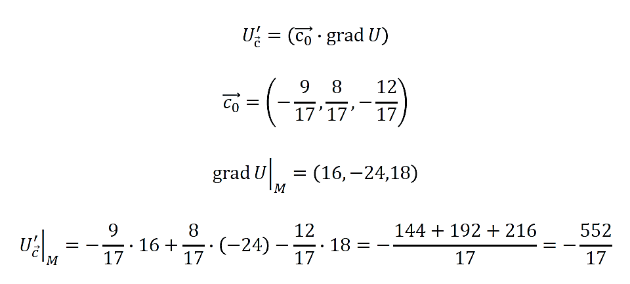

Задание 4:

